Выполнение проекта 3

Дисциплина: Архитектура компьютера

Ощепков Дмитрий Владимирович

Содержание

# 1 Выполнение проекта



Figure 1: Изменил скилы



Figure 2: Изменил опыт и достижения

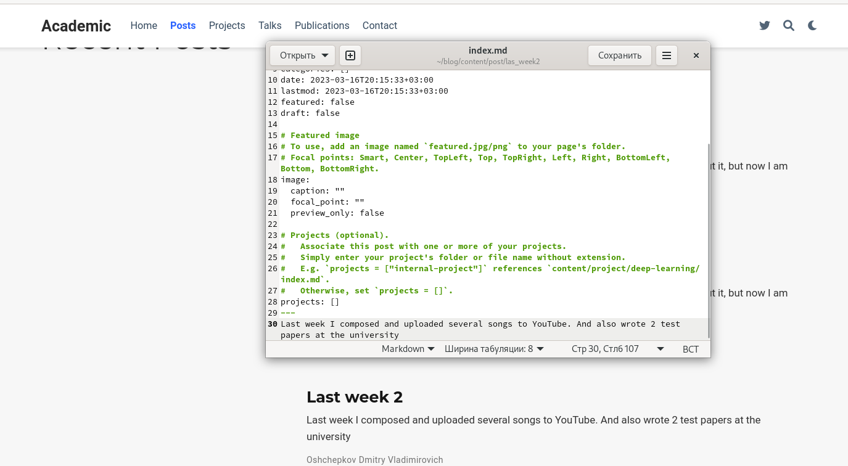

Figure 3: Создал пост по предыдущей неделе

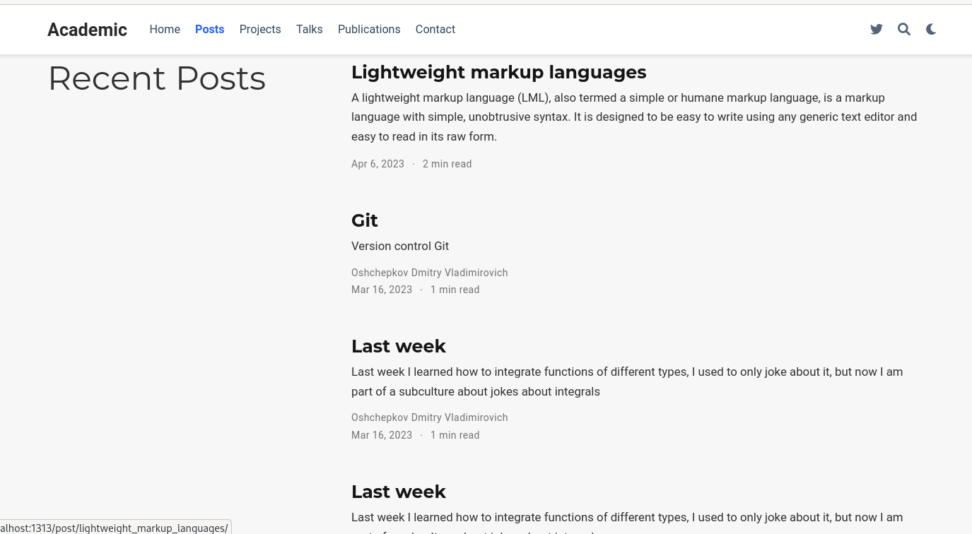 # Выводы

Разукрасил немного сайт

# Список литературы